**МІНІСТЕРСТВО ОСВІТИ І НАУКИ УКРАЇНИ**

**КРИВОРІЗЬКИЙ НАЦІОНАЛЬНИЙ УНІВЕРСИТЕТ**

**ФАКУЛЬТЕТ ІНФОРМАЦІЙНИХ ТЕХНОЛОГІЙ**

**З В І Т**

**Лабораторна робота №1(MЦ)**

**«Імовірнісні моделі процесів.**

**Марковські моделі систем»**

**з дисципліни**

**«Математичне моделювання»**

Виконавець:

студент групи КІ-22м Косей М.П.

Керівник:

викладач Вдовиченко І. Н.

2023

**Лабораторна робота №1(MЦ)**

**Тема:** ***Імовірнісні моделі процесів. Марковські моделі систем***

**Мета: *Навчитися за допомогою ланцюгів Маркова будувати ймовірні моделі і на їх основі вирішувати завдання***

ЗАВДАННЯ:

**1) Ознайомитись з теоретичними відомостями до лабораторної роботи.**

Імовірнісні моделі процесів - це математичні моделі, які описують випадкові події в часі. Ці моделі використовуються для прогнозування, аналізу та управління різноманітними процесами в різних галузях, включаючи фінанси, економіку, природні науки, інженерію та інші.

Марковські мережі та Байесівські мережі є двома типами імовірнісних моделей.

Марковські моделі використовуються для моделювання динаміки процесів, де наступний стан процесу залежить лише від поточного стану та не залежить від попередніх станів.

Байесівські мережі використовуються для моделювання взаємозв'язків між випадковими змінними, які можуть бути залежними одна від одної.

Вони моделюють взаємозв'язки між змінними у вигляді графа, де вузли представляють змінні, а ребра - залежності між змінними.

За своїм представленням, Марковська мережа подібна до Баєсової мережі, з тою різницею, що граф Байєсової мережі орієнтований та ациклічний, тоді як граф Марковської мережі неорієнтований і, відповідно, може мати цикли.

**2) Задача 7**

Нехай система «Сад» за добу може перебувати у 4 станах.

Побудувати граф переходів системи з одних станів до інших.

Значення ймовірностей поставити самостійно.

З графа побудувати матрицю ймовірностей переходів.

Визначити початкові ймовірності, що описують початковий стан системи.

Розглядаючи систему, як однорідний Марковський ланцюг, потрібно визначити ймовірність станів системи через 5 діб.

**Вирішення**

Використовуємо мову програмування **Python** та проект [**JupyterLab**](https://jupyter.org/).



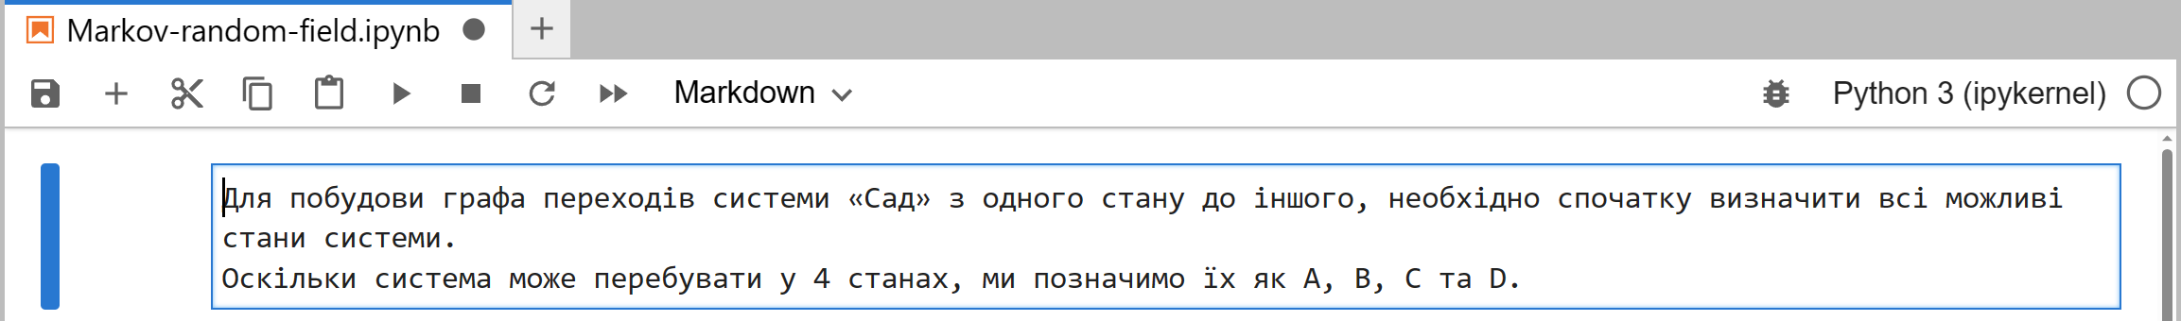

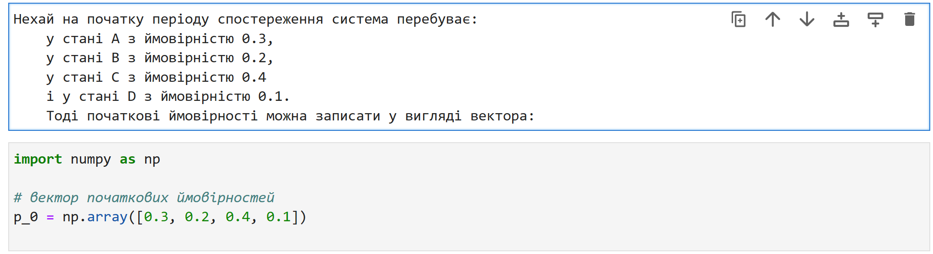

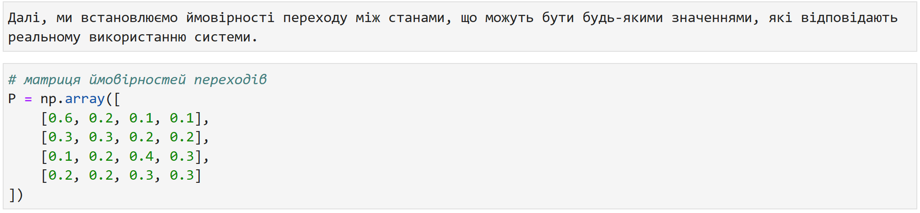

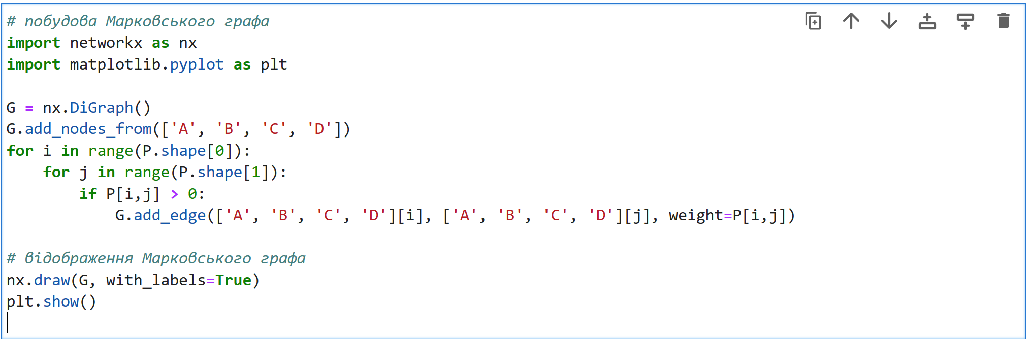

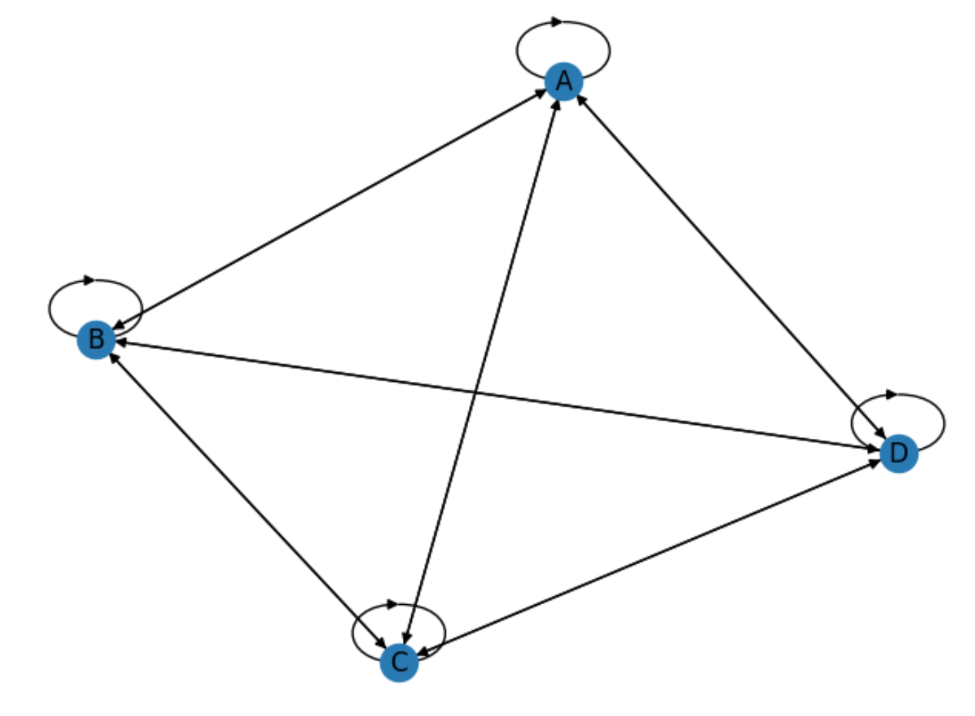

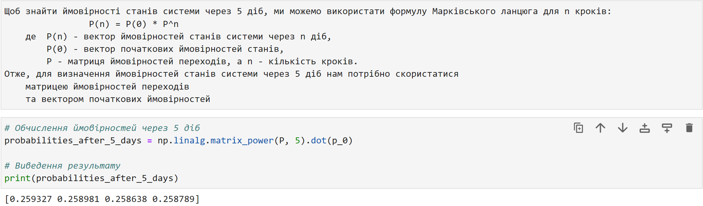

**ВИСНОВКИ**

**В результаті виконаної лабораторної роботи було розглянуто як за допомогою ланцюгів Маркова будувати ймовірні моделі і на їх основі вирішувати завдання.**

**Усі матеріали викладенні у репозіторії GitHub, за посиланням** [**https://github.com/Max11mus/Markov-random-field-Lab1**](https://github.com/Max11mus/Markov-random-field-Lab1)**.**